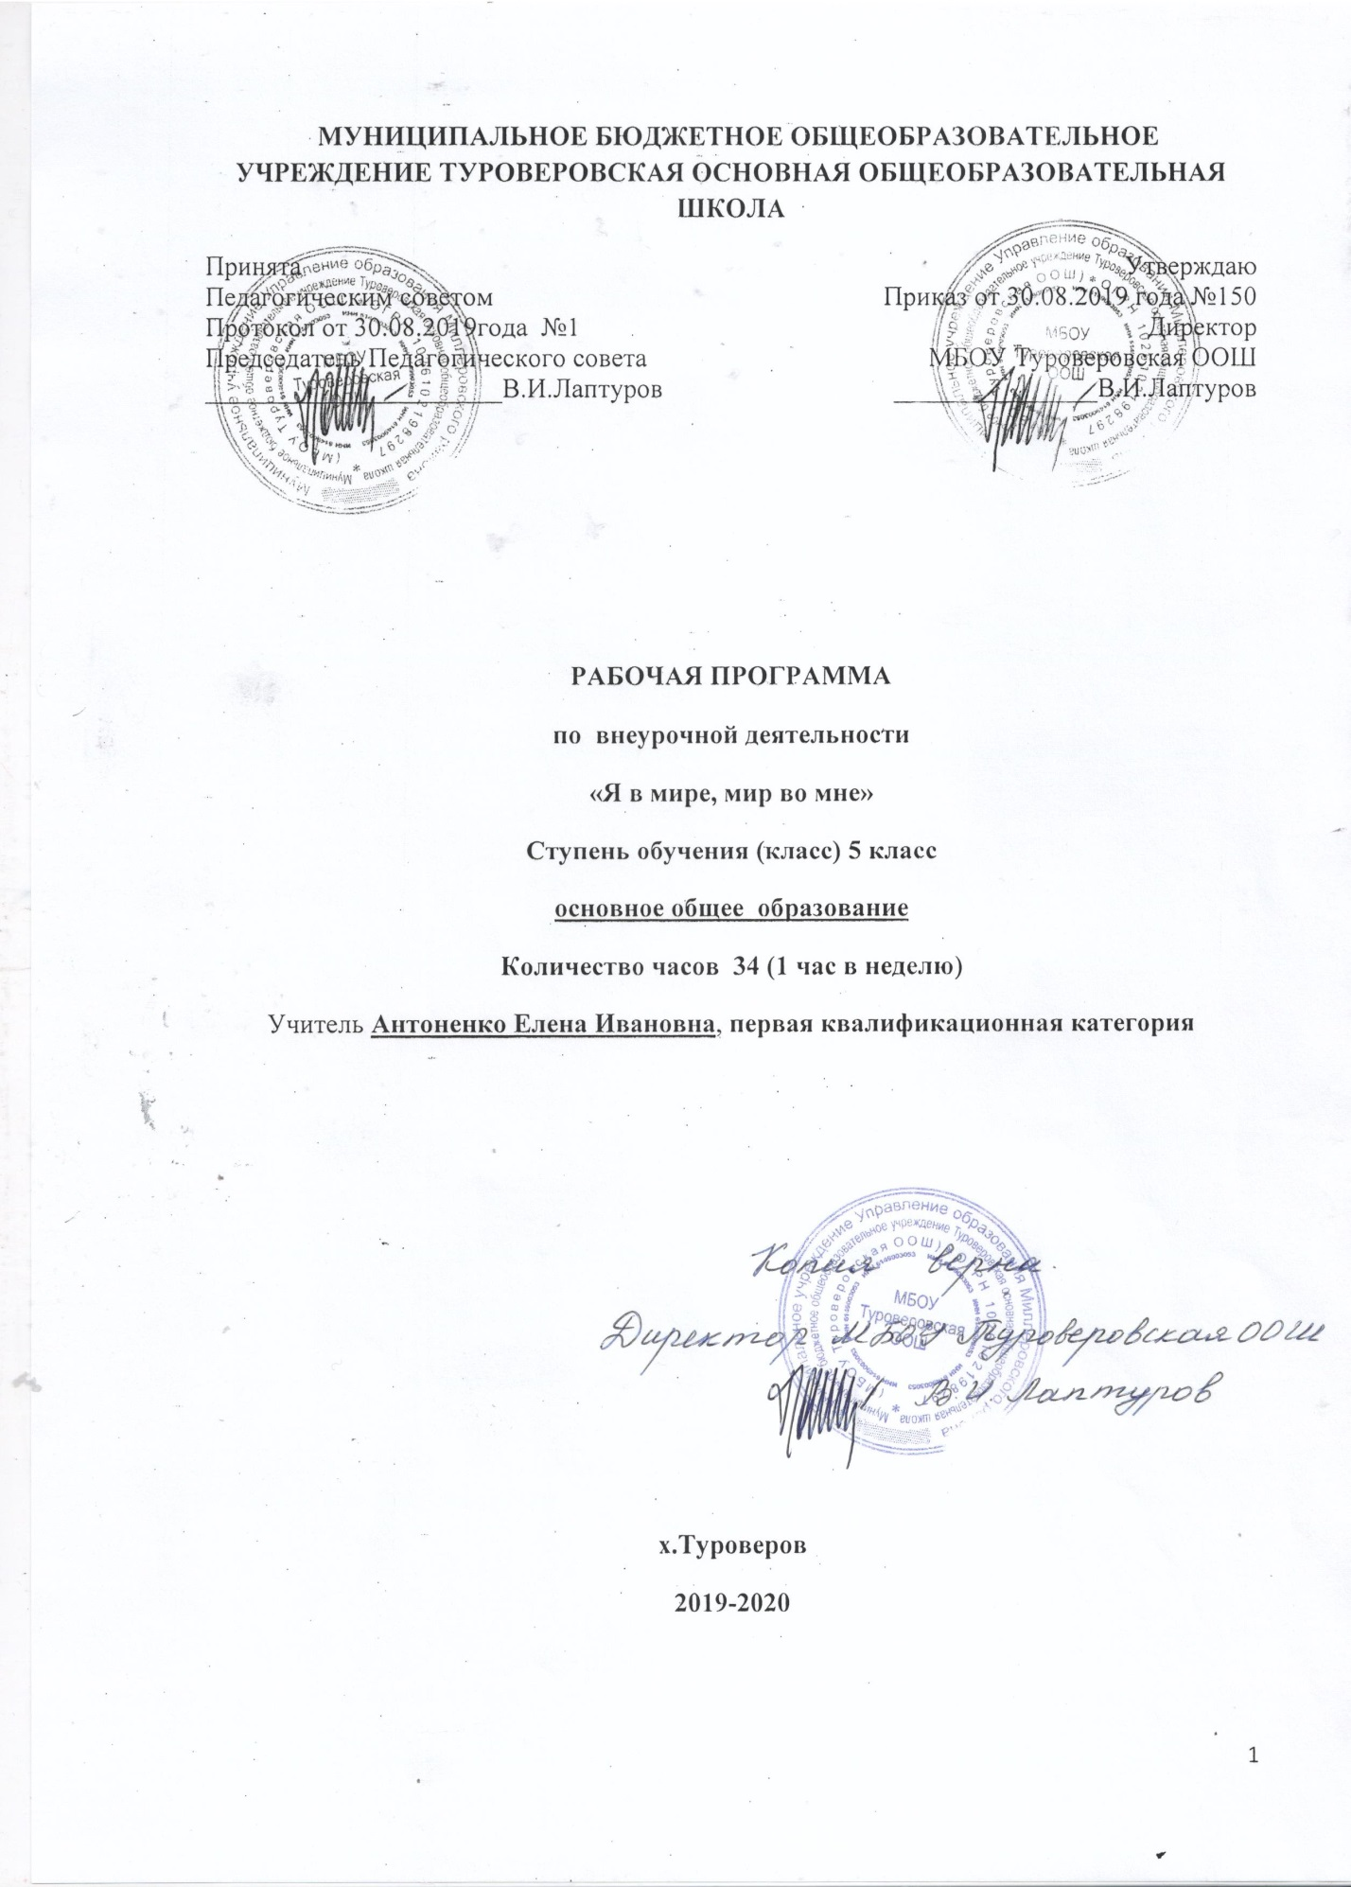

1.Пояснительная записка
Программа по внеурочной деятельности создана на основе
-Концепции федерального государственного образовательного стандарта общего образования: проект / Рос. акад. образования; под ред. А. М. Кондакова, А. А. Кузнецова. — М.: Просвещение, 2008;
- Концепции духовно-нравственного развития и воспитания личности и гражданина России. А. Я. Данилюк, А. М. Кондаков, В. А. Тишков, М.: Просвещение, 2009.
Цель программы: создание условий для нравственного совершенствования личности обучающихся, формирования социального опыта подростков, включение в проектную деятельность.
Задачи: - создавать условия для высказывания обучающимися их мыслей, проявления эмоций и чувств, поиска модели своего поведения, демонстрации своего мнения окружающим;
- способствовать формированию у подростков культуры общения: учить общаться с детьми и взрослыми, слушать друг друга, находить компромисс в общении, достойно оппонировать другой точке зрения и корректировать собственную позицию, принимая убедительные контраргументы;
- организовывать обсуждение нравственных аспектов поведения людей. Учить устанавливать связи и параллели с собственным нравственным опытом, с мнениями и чувствами ровесников и представителей старшего поколения – родителей, учителей;
- помогать осознанию своей связи с семьей, педагогами, старшим поколением, традициями нашей страны и вечными нравственными ценностями;
- учить детей сотрудничеству, мотивированной оценке деятельности друг друга.
Место учебного курса
Программа «Я в мире, мир во мне » для 5 класса рассчитана на 35 часа, 1 час в неделю. На основании Календарного учебного графика МБОУ Туроверовская ООШ на 2019- 2020 учебный год в 5 классе будет проведено 34 занятия,так как 1 урок приходится на праздничный день (1.05.2020), но программа будет выполнена полностью за счёт уплотнения в теме «Диагностика воспитанности»
2. Планируемые результаты освоения курса внеурочной деятельности
Предметные результаты:
Воспитание нравственных чувств и этического сознания:
- начальные представления о моральных нормах и правилах нравственного поведения;
-нравственно-этический опыт взаимодействия со сверстниками, старшими и младшими детьми, взрослыми в соответствии с общепринятыми нравственными нормами;
- неравнодушие к жизненным проблемам других людей, сочувствие к человеку, находящемуся в трудной ситуации;
- способность эмоционально реагировать на негативные проявления в детском обществе и обществе в целом, анализировать нравственную сторону своих поступков и поступков других людей;
- уважительное отношение к родителям (законным представителям), к старшим, заботливое отношение к младшим;
- знание традиций своей семьи, бережное отношение к ним.
- воспитание ценностного отношения к прекрасному, формирование представлений об эстетических идеалах и ценностях (эстетическое воспитание).
Метапредметные результаты:
Обучающиеся должны:
- принимать и сохранять учебную задачу;
- учитывать выделенные учителем ориентиры действия в новом учебном материале в сотрудничестве с учителем;
- планировать свои действия в соответствии с поставленной задачей и условиями её реализации, в том числе во внутреннем плане;
- адекватно воспринимать предложения и оценку учителей, товарищей, родителей и других людей;
- вносить необходимые коррективы в действие после его завершения на основе его оценки и учёта характера сделанных ошибок, использовать предложения и оценки для создания нового, более совершенного результата.

Личностные результаты:
У обучающихся будут сформированы:
- ориентация в нравственном содержании и смысле как собственных поступков, так и поступков окружающих людей;
- знание основных моральных норм и ориентация на их выполнение;
- развитие этических чувств — стыда, вины, совести как регуляторов морального поведения;
- эмпатия как понимание чувств других людей и сопереживание им.
3.Содержание курса

Культура общения – 8ч.
Этикет. Приглашение. Как дарить и принимать подарки. Мой дом принимает гостей. Я иду в гости.
Этика приветствия и знакомства. Этика временных отношений (поезд, театр, кино, гостиница и т. д.).
Привилегии и обязанности мужчин. Положение и поведение женщины.
Этикет. Культура речи. Этика эпистолярного общения. Этика телефонных разговоров.
Вежливость ничего не стоит, но много приносит
Мы в цифровом мире. Капсула времени. Информация в Интернете: возможности и риски. Безопасный Интернет.
Друзья, или френды.
Агрессия в Интернете. Троллинг. Гипербуллинг.
Формы организации учебных занятий: овладение новыми знаниями, формирование первичных навыков.
Основные виды учебной деятельности: беседы, лекции, дискуссии, обсуждение.
Самовоспитание – 8 ч.
Дружбой умейте дорожить. «Не бросай одного его»
О подлости и предательстве.
Совесть – основа нравственности.
Просмотр фильма «Чучело»
Просмотр фильма «Чучело»
Анализ и обсуждение фильма «Чучело»
Эссе и обсуждение фильма «Чучело»
Жестокость – сестра трусости декабрь.
Формы организации учебных занятий: овладение новыми знаниями, формирование первичных навыков.
Основные виды учебной деятельности: просмотр и обсуждение видеоматериала, беседы; лекции, дискуссии.
Общечеловеческие нормы нравственности – 9 ч.
Сочинение: «Моя любимая книга»
Тайны книг.
Жизнь человека как книга.
Ответственность за поступки.
Досадно мне, что слово честь забыто.
Пять секретов настоящего мужчины.
Честь имею! Или кодекс настоящего мужчины.
Преданность и привязанность. Верность. Любовь к человеку.
Материнская любовь. Без родителей – сирота.
Мамочка любимая, свеча неугасимая.
Формы организации учебных занятий: овладение новыми знаниями, формирование первичных навыков.
Основные виды учебной деятельности: беседы, лекции, дискуссии, час общения, обыгрывание проблемных ситуаций.
Великая Отечественная война – 9 ч.
Дети в годы Великой Отечественной войны.
Просмотр фильма «Иди и смотри»
Просмотр фильма «Иди и смотри»
Анализ и обсуждение фильма «Иди и смотри»
Эссе и обсуждение фильма «Иди и смотри»
Детство, опалённое войной.
Дети – труженики тыла.
Дети блокадного города.
Диагностика духовно-нравственного развития.
Формы организации учебных занятий: овладение новыми знаниями, формирование первичных навыков.
Основные виды учебной деятельности: просмотр и обсуждение видеоматериала, беседы, лекции, дискуссии.

4.Календарно-тематический план по дополнительному образованию
« Я в мире, мир во мне » в 5 классе на 2019-2020 учебный год

№п/п | Дата  по  плану | Дата  По  факту | Раздел, тема занятия | Количество часов по разделу, теме
1 |  |  | Культура общения | 8 ч
1 | 6.09 |  | Этикет. Приглашение. Как дарить и принимать подарки. Мой дом принимает гостей. Я иду в гости. | 1
2 | 13.09 |  | Этика приветствия и знакомства. Этика временных отношений (поезд, театр, кино, гостиница и т. д.). | 1
3 | 20.09 |  | Привилегии и обязанности мужчин. Положение и поведение женщины. | 1
4 | 27.09 |  | Этикет. Культура речи. Этика эпистолярного общения. Этика телефонных разговоров. | 1
5 | 4.10 |  | Вежливость ничего не стоит, но много приносит | 1
6 | 11.10 |  | Мы в цифровом мире. Капсула времени. Информация в Интернете: возможности и риски. Безопасный Интернет. | 1
7 | 18.10 |  | Друзья, или френды. | 1
8 | 25.10 |  | Агрессия в Интернете. Троллинг. Гипербуллинг. | 1
2 |  |  | Самовоспитание | 8ч
9 | 1.11 |  | Дружбой умейте дорожить. «Не бросай одного его» | 1
10 | 15.11 |  | О подлости и предательстве | 1
11 | 22.11 |  | Совесть – основа нравственности | 1
12 | 29.11 |  | Просмотр фильма «Чучело» | 1
13 | 6.12 |  | Просмотр фильма «Чучело» | 1
14 | 13.12 |  | Анализ и обсуждение фильма «Чучело» | 1
15 | 20.12 |  | Эссе и обсуждение фильма «Чучело» | 1
16 | 27.12 |  | Жестокость – сестра трусости . | 1
3 |  |  | Общечеловеческие нормы нравственности | 9
17 | 17.01 |  | Сочинение: «Моя любимая книга» | 1
18 | 24.01 |  | Тайны книг.  Жизнь человека как книга. | 1
19 | 31.01 |  | Ответственность за поступки. | 1
20 | 7.02 |  | Досадно мне, что слово честь забыто | 1
21 | 14.02 |  | Пять секретов настоящего мужчины. | 1
22 | 21.02 |  | Честь имею! Или кодекс настоящего мужчины. | 1
23 | 28.02 |  | Преданность и привязанность. Верность. Любовь к человеку. | 1
24 | 6.03 |  | Материнская любовь. Без родителей – сирота | 1
25 | 13.03 |  | Мамочка любимая, свеча неугасимая. | 1
4 |  |  | Великая Отечественная война | 9ч
26 | 20.03 |  | Дети в годы Великой Отечественной войны. | 1
27 | 3.04 |  | Просмотр фильма «Иди и смотри» | 1
28 | 10.04 |  | Просмотр фильма «Иди и смотри» | 1
29 | 17.04 |  | Анализ и обсуждение фильма «Иди и смотри» | 1
30 | 24.04 |  | Эссе и обсуждение фильма «Иди и смотри» | 1
31 | 8.05 |  | Детство, опалённое войной. | 1
32 | 15.05 |  | Дети – труженики тыла. | 1
33 | 22.05 |  | Дети блокадного города. | 1
34 | 29.05 |  | Диагностика духовно-нравственного развития. Диагностика воспитанности | 1

СОГЛАСОВАНО
Заместитель директора по УВР

_______________И.И. Рябцева

____________2019 год

